FAKULTA MATEMATIKY FYZIKY A INFORMATIKY

UNIVERZITA KOMENSKÉHO

**Návrh**

Flashcards

Tvorba informačných systémov

Tím: Cool IT, 2015/2016

Alžbeta Bachroníková

Martin Fiala

Slávka Ivaničová

Michal Štefanec

Obsah

1. Úvod 3

1. 1 Účel dokumentu 3

2. Entitno – relačný diagram 3

3. Stavový diagram 4

4. Use case diagram 4

5. Sekvenčný diagram 5

6. Používateľské rozhranie 7

7. Slovník pojmov 12

8. Analýza technológií 13

9. Diagram komponentov 14

10. Triedny diagram 15

11. Objektový diagram 16

12. Sekvenčný diagram (scenár: vytváranie flashcard) 17

# 1. Úvod

## 1. 1 Účel dokumentu

Cieľom tohto dokumentu je zaznamenať návrh projektu „Flashcards“. Tento dokument obsahuje konceptuálnu analýzu, analýzu technológií a diagramy.

# 2. Entitno – relačný diagram

Entitno-relačný diagram (obr. 1) zobrazuje entity vystupujúce v systéme Flashcards a ich relácie, čiže vzťahy medzi nimi. Entity sú v diagrame zobrazené ako obdĺžniky, vzťahy (relácie) medzi entitami sú zobrazené ako kosoštvorce. vlastnosti entít sú zobrazené ako elipsy. Entity: používateľ, autor, žiak, skupina kartičiek, kartička. 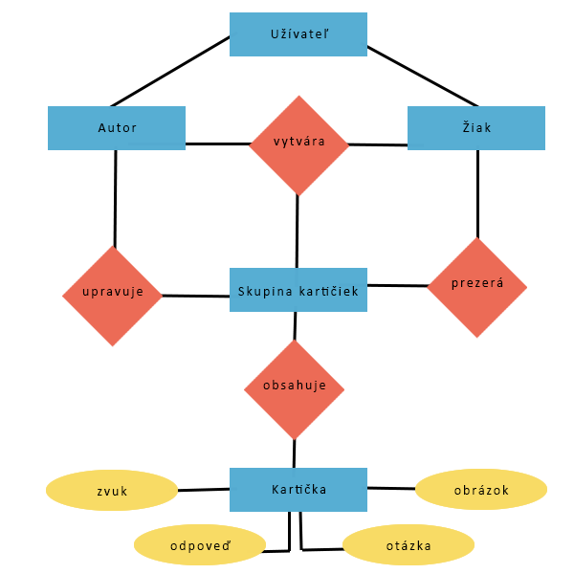

Obr. 1 (Entitno-relačný diagram)

# 3. Stavový diagram

Pre vytvorenie nasledujúceho stavového diagramu (obr. 2) bola zvolená entita – flashcard. Diagram zachytáva jednotlivé stavy flashcard.

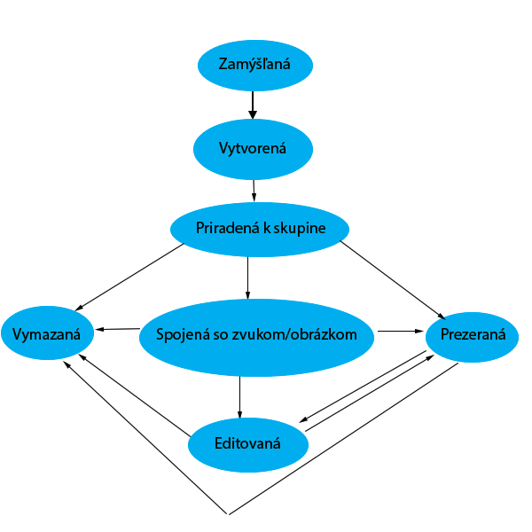

Obr. 2(Stavový diagram)

# 4. Use case diagram

Nasledujúce use-case diagramy zobrazujú jednotlivé prípady použitia systému. Use - case diagram (obr. 3) zobrazuje akcie, ktoré vykonáva používateľ ako autor. Druhý use - case diagram (obr. 4) zobrazuje akcie, ktoré vykonáva používateľ ako žiak.

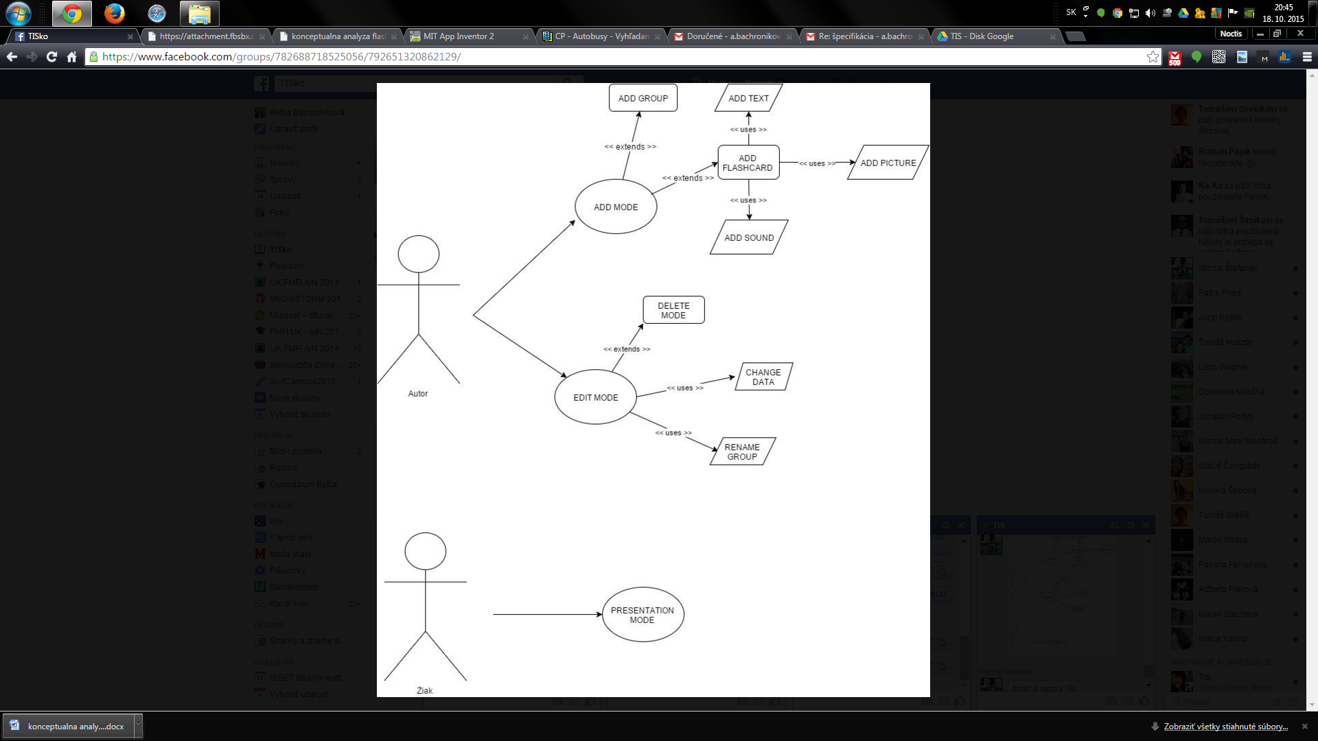

Obr. 3 (Use - case diagram pre autora)



Obr. 4 (Use - case diagram pre žiaka)

# 5. Sekvenčný diagram

Sekvenčný diagram (obr. 5) zobrazuje procesy v systéme Flashcards. Stĺpce predstavujú entity, ktoré vystupujú v jednotlivých procesoch. Riadky so šípkami predstavujú jednotlivé procesy.

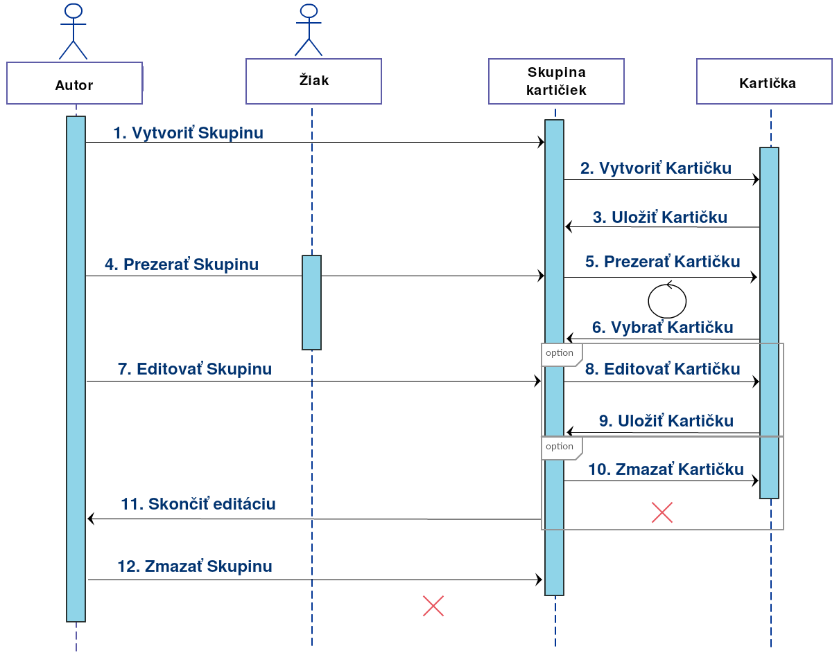

Obr. 5 (Sekvenčný diagram)

# 6. Používateľské rozhranie

**Výber skupiny**

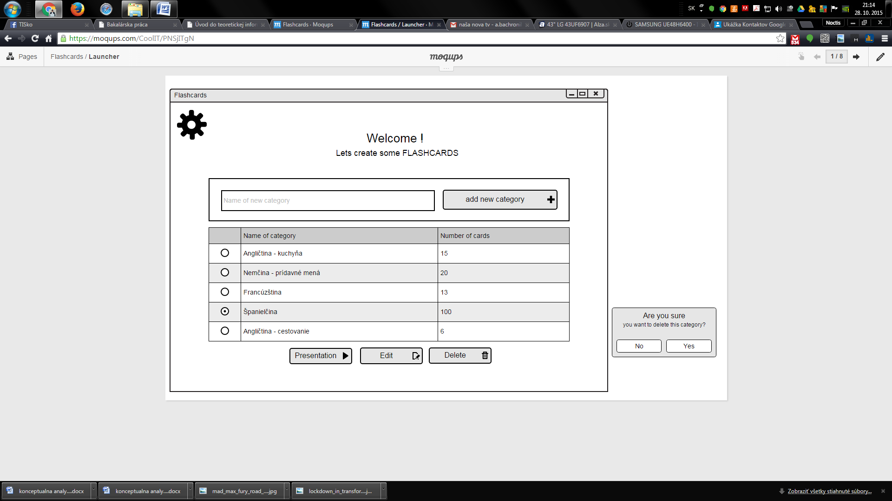

Launcher screen - zobrazí sa po spustení aplikácie. Môžeme vytvoriť novú kategóriu a následne s ňou pracovať. Po kliknutí na button Presentation začneme prehliadku vytvorených kartičiek, po kliknutí na button Edit môžeme upravovať vytvorené kartičky v skupine. Po kliknutí na button Delete nám vybehne pop - up okno, ktoré sa nás opýta či chceme vybranú kategóriu naozaj vymazať.

**Výber poradia pri prezeraní kartičiek**

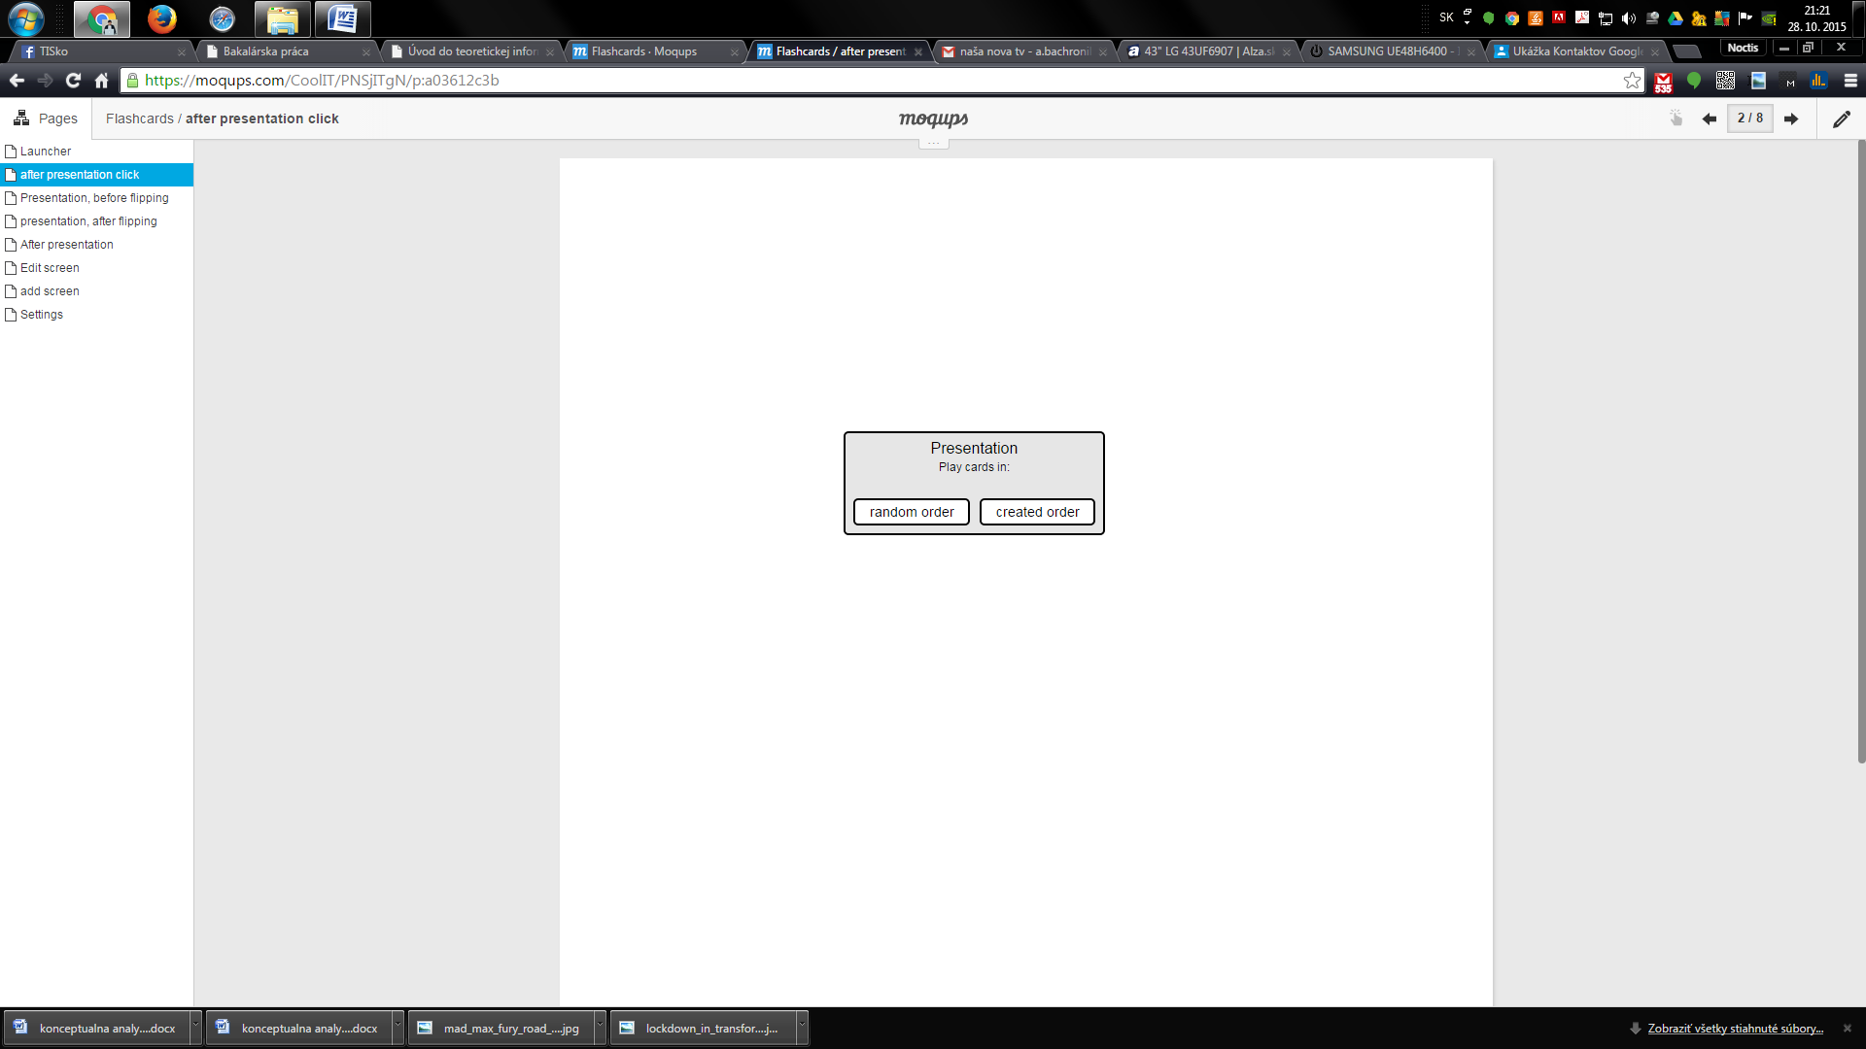

Pred tým ako začneme prezerať kartičky vybratej kategórie sa nám zobrazí okno v akom poradí chceme kartičky prezerať.

**Prezentácia kategórie - pred otočením kartičky**

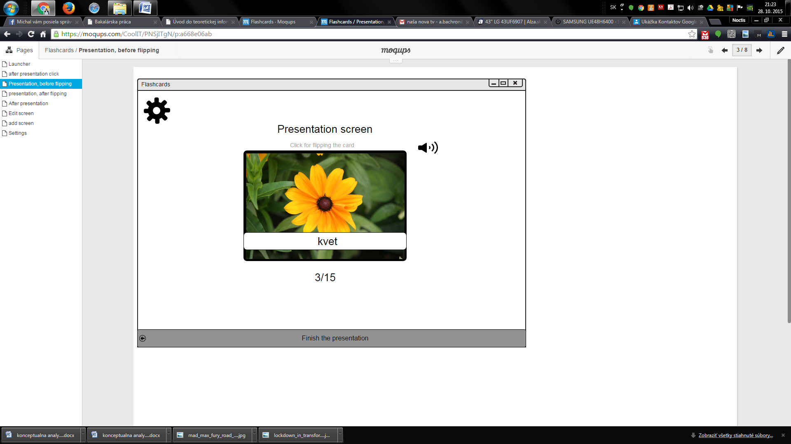

Pri prezeraní kategórie sa zobrazuje koľko kartičiek sme videli a koľko kartičiek cobsahuje daná kategória.

**Prezentácia kategórie - po otočení kartičky**

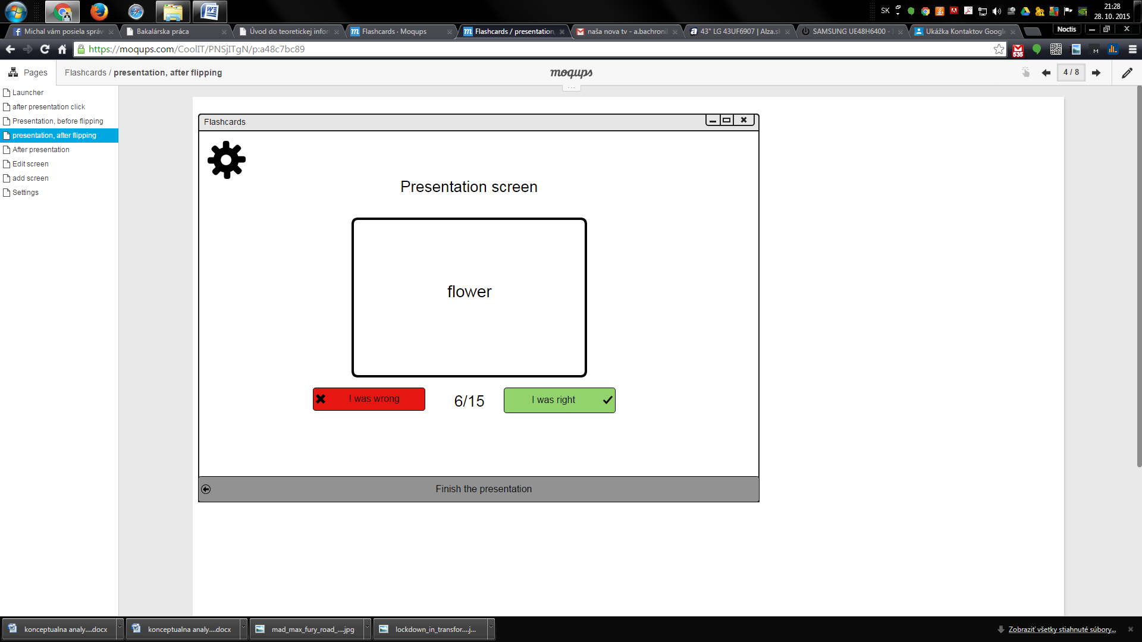

Zobrazia sa buttony pre zaznačenie odpovede a odpoveď ku kartičke.

**Po dokončení vybratej kategórie**

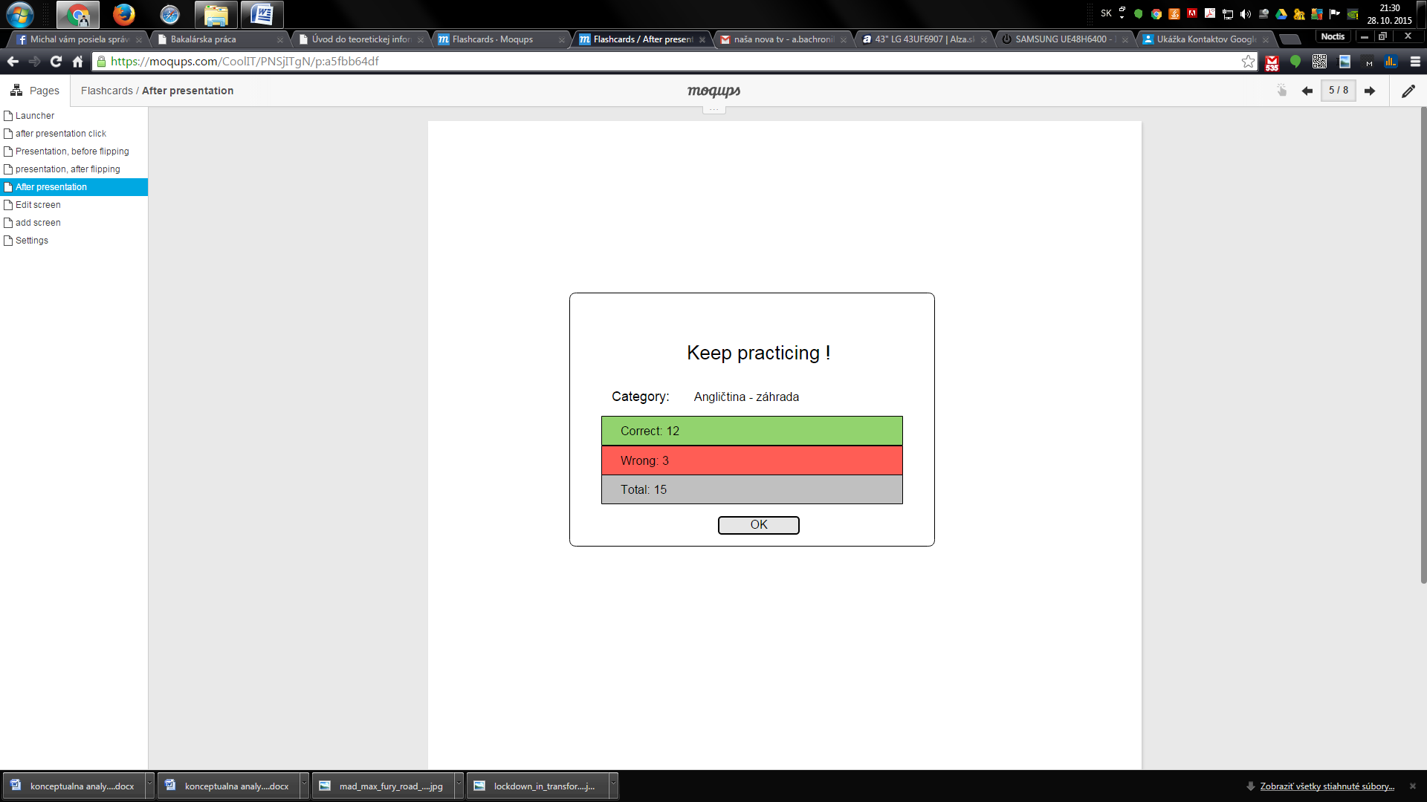

Zobrazí sa okno kde si môžeme pozrieť koľko odpovedí sme mali správne a koľko nesprávne.

**Úprava skupiny**

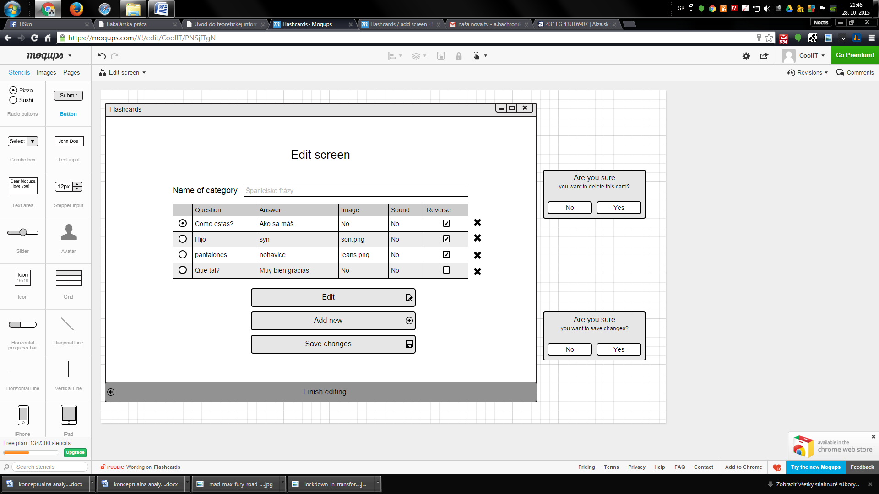

V tomto okne môže užívateľ upravovať kartičky vybranej kategórie alebo môže pridať novú kartičku. Po kliknutí na button s označením X môže danú kartičku z kategórie vymazať. Pri čom sa otvorí pop - up či chceme danú kartičku naozaj vymazať. 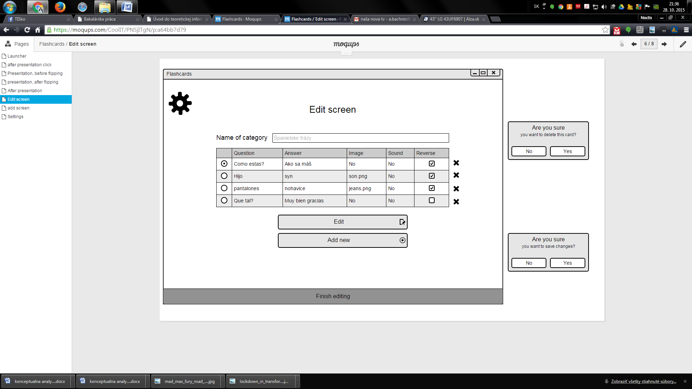

**Pridanie kartičky**

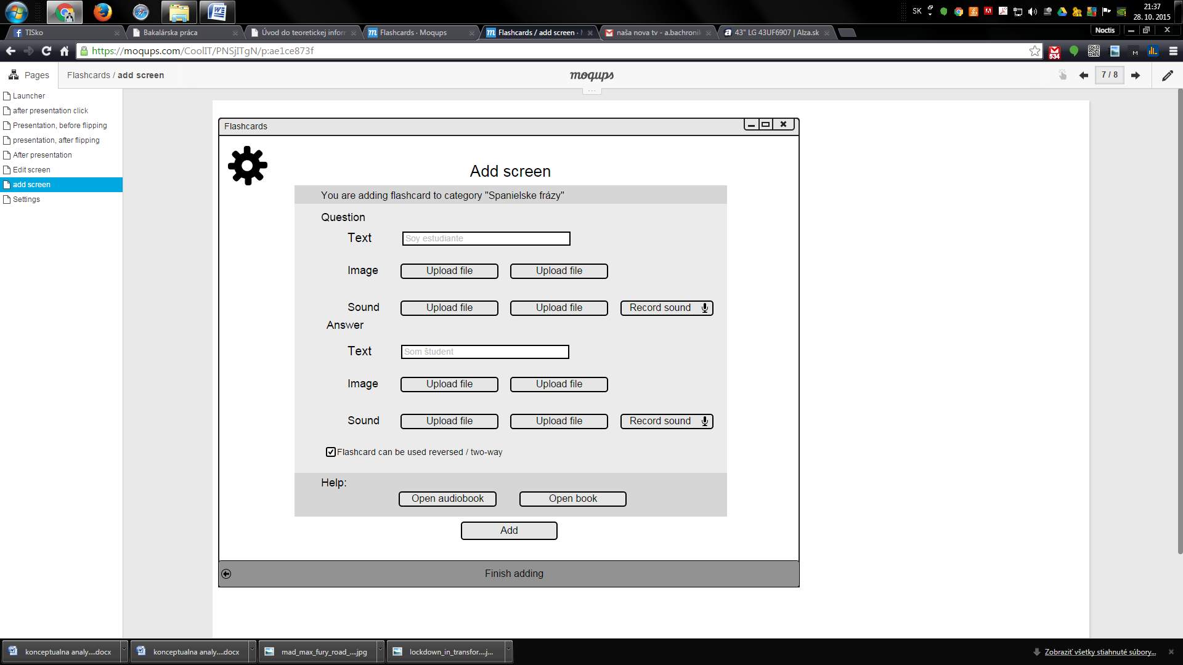

Používateľ môže pridať do odpovede aj do otázky zvuk, obrázky, text.

**Úprava kartičky**

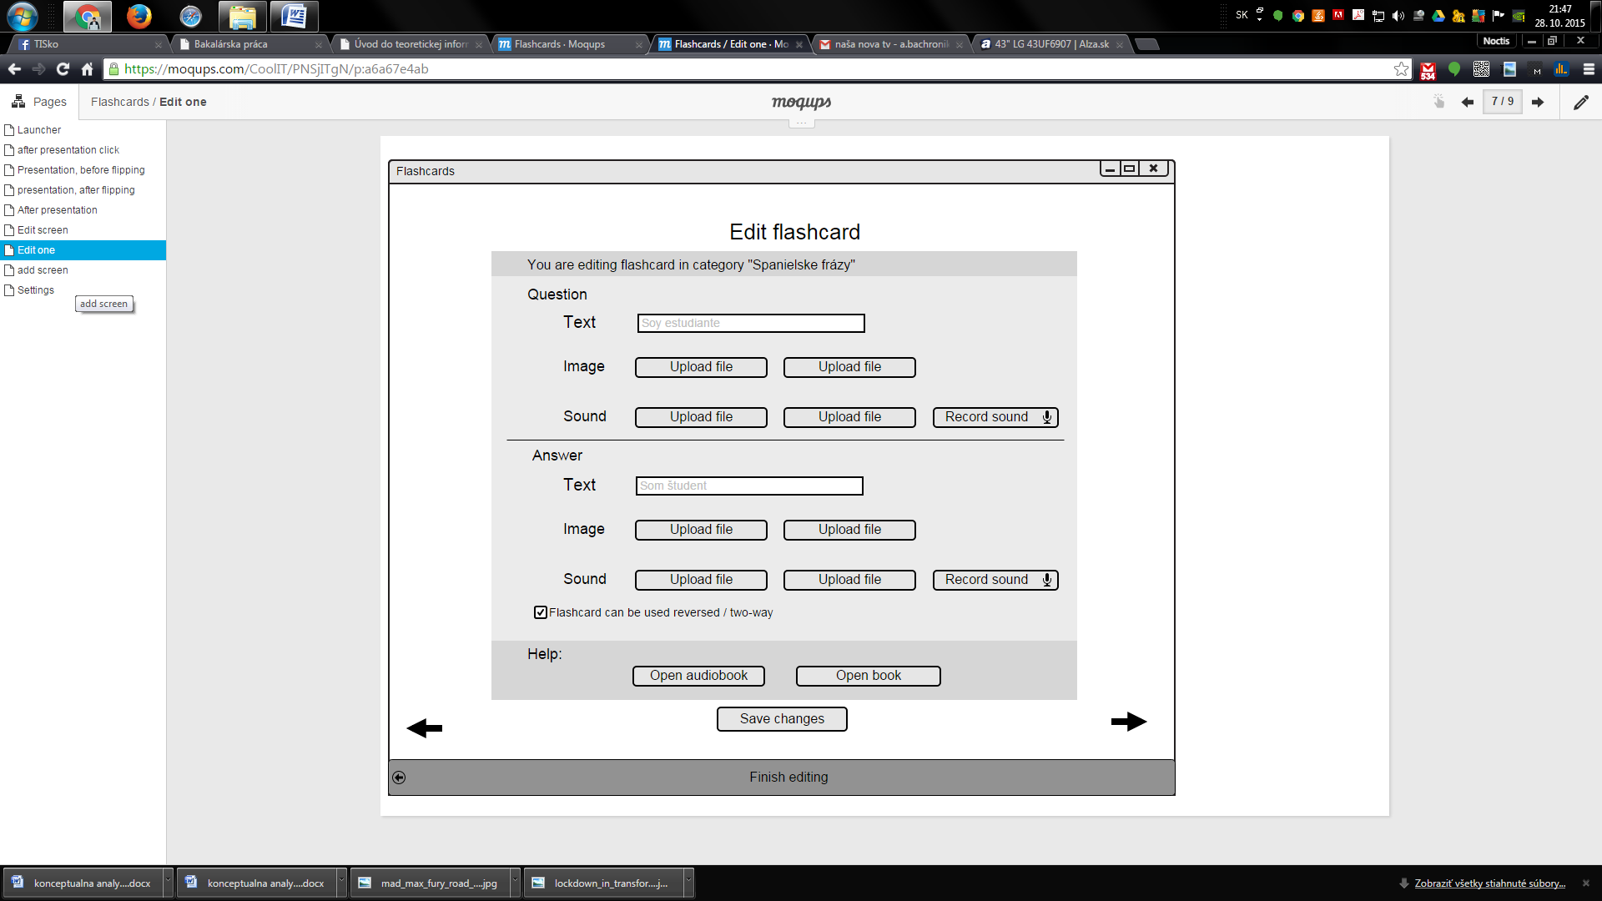

Používateľ upravuje vybratú kartičku. Môže zmeniť všetky atribúty.

**Nastavenia**

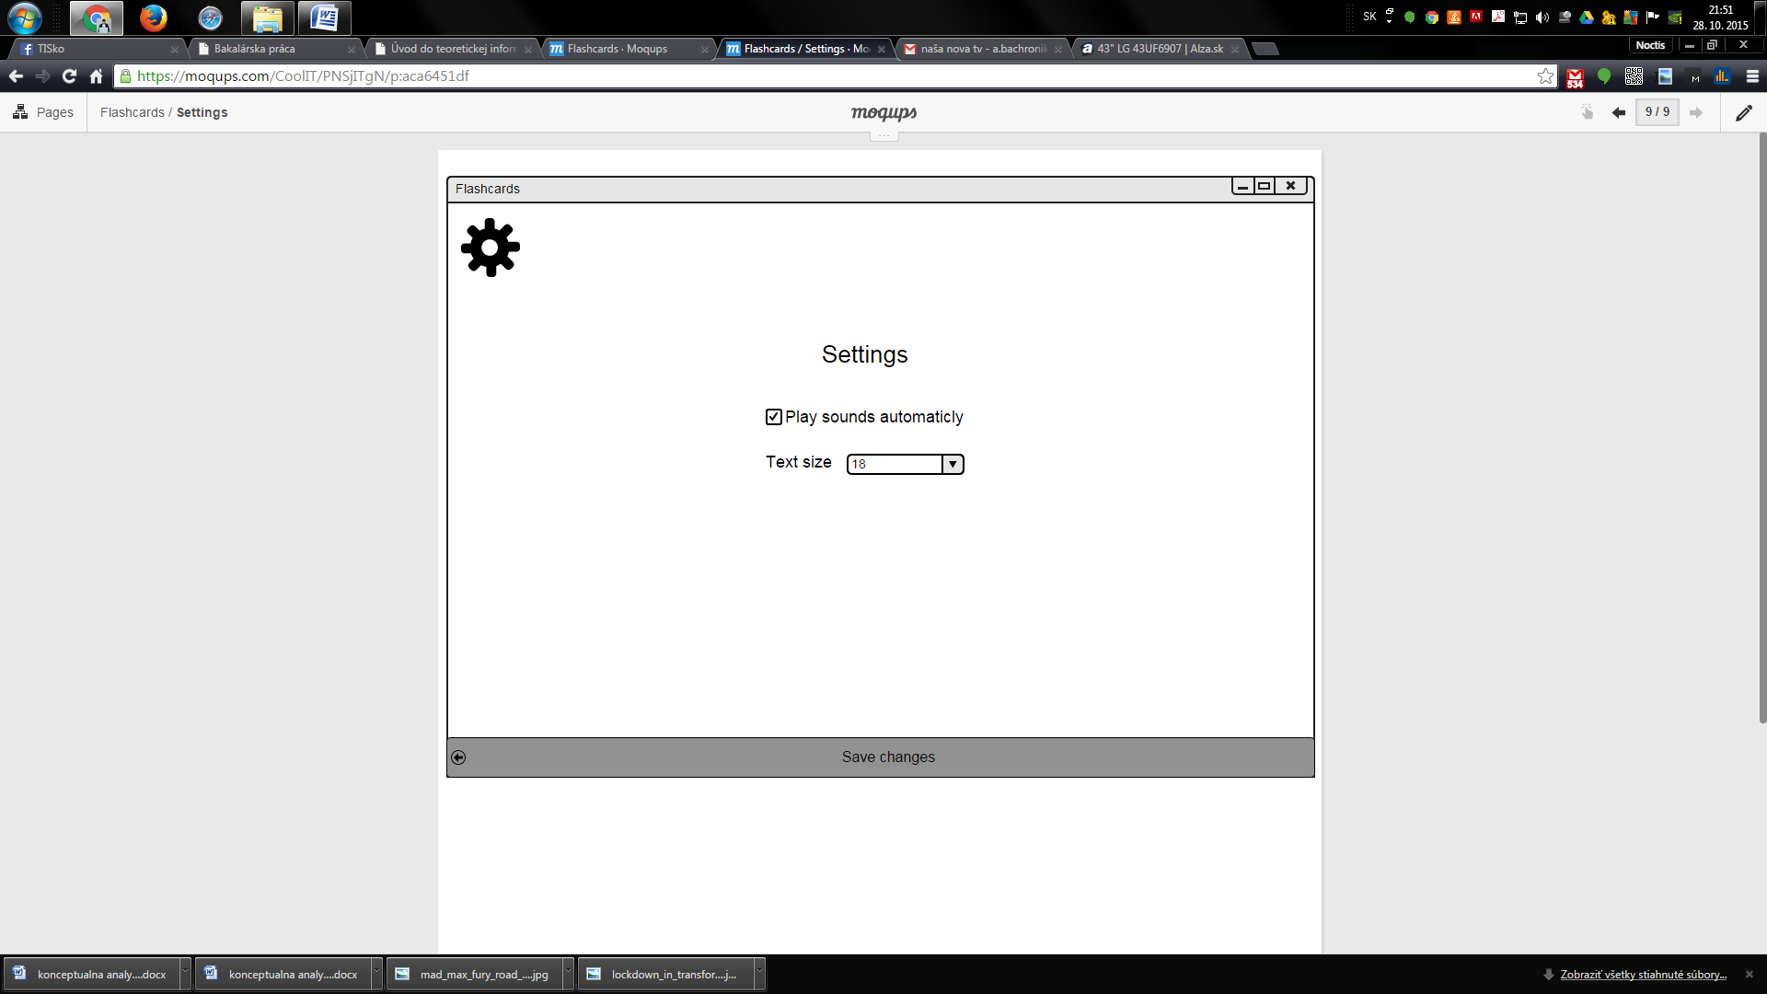

Používateľ môže zmeniť veľkosť fontu pri prezeraní kartičiek a automatické prehrávanie zvuku.

# 7. Slovník pojmov

**Java** - Java je objektovo orientovaný, multiplatformový [programovací jazyk](https://sk.wikipedia.org/wiki/Programovac%C3%AD_jazyk). Je vyvíjaný spoločnosťou [Oracle](https://sk.wikipedia.org/wiki/Oracle_Corporation). Jeho syntax vychádza z jazykov [C](https://sk.wikipedia.org/wiki/C_%28programovac%C3%AD_jazyk%29) a [C++](https://sk.wikipedia.org/wiki/C_Plus_Plus). Zdrojové programy sa nekompilujú do [strojového kódu](https://sk.wikipedia.org/wiki/Strojov%C3%BD_k%C3%B3d), ale do medzistupňa, tzv. „byte-code“, ktorý nie je závislý na konkrétnej platforme. Javu sme si zvolili za primárny programovací jazyk pre tento projekt.

**GIT** - distribuovaný systém riadenia revízií, ktorý vytvoril Linus Torvalds. Na súčasnú údržbu softvéru dohliada Junio Hamano. Uvoľnený bol pod licenciou [GPL](https://sk.wikipedia.org/wiki/GNU_General_Public_License) verzia 2, čo robí Git [slobodným softvérom](https://sk.wikipedia.org/wiki/Slobodn%C3%BD_softv%C3%A9r).

**Github** – je to jeden z najznámejších serverov pre hosting open-source projektov verzovaných v Gite.

**Audacity** - Audacity je [slobodný](https://sk.wikipedia.org/wiki/Slobodn%C3%BD_softv%C3%A9r) [open source](https://sk.wikipedia.org/wiki/Open_source), [multiplatformový](https://sk.wikipedia.org/wiki/Multiplatformov%C3%BD_softv%C3%A9r) program na úpravu digitálneho zvuku. [Zdrojový kód](https://sk.wikipedia.org/wiki/Zdrojov%C3%BD_k%C3%B3d) Audacity je uvoľnený pod [GNU General Public License](https://sk.wikipedia.org/wiki/GNU_General_Public_License) a je dostupný na platformách [Microsoft windows](https://sk.wikipedia.org/wiki/Windows), [linux](https://sk.wikipedia.org/wiki/Linux), [Mac OS X](https://sk.wikipedia.org/wiki/Mac_OS_X), [BSD](https://sk.wikipedia.org/wiki/BSD) . [Grafické užívateľské rozhranie](https://sk.wikipedia.org/wiki/GUI) editoru bolo vytvorené za pomoci [wxWidgets](https://sk.wikipedia.org/w/index.php?title=WxWidgets&action=edit&redlink=1) knižnice, vďaka čomu program vyzerá na rozličných platformách prirodzene.Audacity bol vytvorený [Dominikom Mazzonim](https://sk.wikipedia.org/w/index.php?title=Dominic_Mazzoni&action=edit&redlink=1) zo spoločnosti [Google](https://sk.wikipedia.org/wiki/Google), keď bol ešte študent na [Carnegie-Mellon University](https://sk.wikipedia.org/w/index.php?title=Carnegie-Mellon_University&action=edit&redlink=1). Dominic Mazzoni je stále hlavný [vývojár](https://sk.wikipedia.org/wiki/V%C3%BDvoj%C3%A1r) Audacity.

**MP3** - je [patentovaný](https://sk.wikipedia.org/wiki/Patent) dekódovací [formát](https://sk.wikipedia.org/w/index.php?title=Form%C3%A1t&action=edit&redlink=1) [stratovej](https://sk.wikipedia.org/wiki/Stratov%C3%A1_kompresia) [kompresie](https://sk.wikipedia.org/wiki/Kompresia_d%C3%A1t) [digitálneho zvuku](https://sk.wikipedia.org/wiki/Digit%C3%A1lny_zvuk), založený na kompresnom [algoritme](https://sk.wikipedia.org/wiki/Algoritmus) definovanom skupinou [MPEG](https://sk.wikipedia.org/wiki/MPEG) (Motion Picture Experts Group). Je bežným zvukovým formátom pre [streaming](https://sk.wikipedia.org/wiki/Streaming) alebo ukladanie zvuku a takisto je [de facto štandardom](https://sk.wikipedia.org/w/index.php?title=De_facto_%C5%A1tandard&action=edit&redlink=1) digitálnej zvukovej kompresie na prenos a prehrávanie hudby vo väčšine [digitálnych hudobných prehrávačoch](https://sk.wikipedia.org/w/index.php?title=Prehr%C3%A1va%C4%8D_zvuku&action=edit&redlink=1). MP3 súbor, ktorý je vytvorený s nastavenou [bitovou rýchlosťou](https://sk.wikipedia.org/wiki/Bitov%C3%A1_r%C3%BDchlos%C5%A5) 128 [kbit/s](https://sk.wikipedia.org/wiki/Kilobit_za_sekundu), z ktorej vyplýva, že súbor má približne 1/11 veľkosti [CD](https://sk.wikipedia.org/w/index.php?title=Compact_Disc_Digital_Audio&action=edit&redlink=1) súboru vytvoreného z originálneho zdroja zvuku. MP3 súbor je možné vytvoriť s vyššou alebo nižšou bitovou rýchlosťou, z čoho vyplýva aj vyššia alebo horšia kvalita.

**JPEG** – je štandardná metóda [stratovej kompresie](https://sk.wikipedia.org/wiki/Stratov%C3%A1_kompresia) používanej pre ukladanie počítačových obrázkov vo fotorealistickej kvalite. [Formát súboru](https://sk.wikipedia.org/wiki/Form%C3%A1t_s%C3%BAboru), ktorý tuto kompresiu používa, sa tiež bežne nazýva JPEG. Najrozšírenejšími príponami tohto formátu sú

**PNG**– rastrový formát obrázku, kvalita je o niečo vyššia ako pri JPEG

**UTF-8** - 8-bitový Unicode Transformation Format je bezstratové kódovanie s variabilnou dĺžkou určené pre [Unicode](https://sk.wikipedia.org/wiki/Unicode) znaky, ktoré vytvorili [Rob Pike](https://sk.wikipedia.org/w/index.php?title=Rob_Pike&action=edit&redlink=1) a [Ken Thompson](https://sk.wikipedia.org/wiki/Ken_Thompson). Používa skupiny bajtov na reprezentovanie Unicode štandardu pre abecedy mnohých svetových jazykov. UTF-8 kódovanie je špeciálne užitočné pre prenos cez 8-bitové systémy elektronickej pošty. V našej aplikácii ho budeme využívať preto, aby bolo možné vytvárať flashcards v ľubovoľnej abecede.

# 8. Analýza technológií

**Programovací jazyk**

Ako programovací jazyk budeme používať Javu. Ide o rozšírený, multiplatformový programovací jazyk, takže by naša aplikácia mala byť spustiteľná aj na iných operačných systémoch ako je Windows, pre ktorý to primárne programujeme.

**Knižnica JavaFx**

JavaFX je knižnica určená na tvorbu appletov-aplikácií bežiacich na strane klienta. Svojou všestrannosťou pomáha vývojárom tvoriť bohaté klientské aplikácie. Hlavné domény tejto knižnice sú:

* Umožňuje spustiť lokálnu desktopovú aplikáciu v browseri
* Podporuje GUI štylizované pomocou CSS
* Multiplatformová
* Podporuje knižnicu SWING

**CSS**

Vďaka knižnici JavaFX využijeme na štýlovanie našej aplikácie jazyk CSS. CSS (*Cascading Style Sheets* ) je určený najmä na úpravu grafickej podoby internetových stránok. Okrem toho, že nám ponúka nové možnosti, značne zjednodušuje úpravu vzhľadu viacerých prvkov naraz.

**Knižnica Java IO**

Knižnica Java IO (input/output) je užitočná knižnica, ktorá obsahuje viacero užitočných tried na vstup/výstup. Budeme ju využívať napr. na načítanie súborov, alebo ukladanie dát do súborov.

**Knižnica SWING**

Knižnica SWING je čsťou základného balíka tried (Java Foundation Classes - JFC) ktoré poskytuje grafické používateľské rozhranie. V knižnici SWING jednotlivé triedy reprezentujú vizuálne komponeny a názvy týhto tried začínajú písmenom 'J', ako napríklad JButton, JLabel, a JSlider. Knižnica SWING obsahuje viac ako 250 tried a rozhraní.

# 9. Diagram komponentov

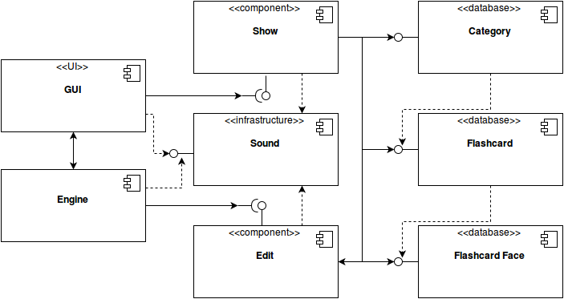

Obr. 1 (Diagram komponentov)

**GUI** - Používateľské rozdranie, ktoré umožňuje efektívne ovládať program.

**Engine** - Inicializuje aplikáciu a sprístupňuje riadiace prvky.

**Show** - Komponent umožňuje zobrazovanie údajov v používateľskom rozhraní.

**Sound** - Samostatná infraštruktúra, ktorá umožňuje prehrávanie zvuku a jeho úpravu.

**Edit** - Komponent umožňuje úpravu údajov.

**Category** - Umožňuje správu kategórií Flashcards.

**Flashcard** - Umožňuje správu vlastností Flashcards.

**Flashcard Face** -Umožňuje správu inputov Flashcard.

# 10. Triedny diagram

Tento triedny diagram zobrazuje názvy tried, ich premenné a funkcie, ktoré budú v našom programe použité.

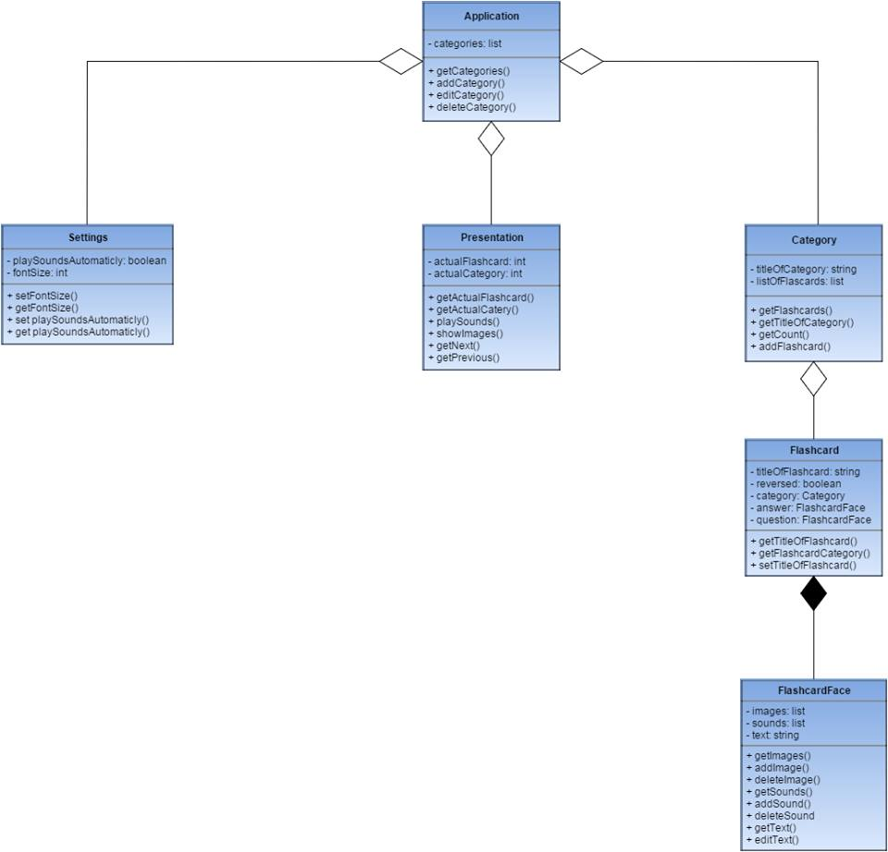

# 11. Objektový diagram

Tento objektový diagram znázorňuje príklad konkrétneho použitia našich tried v programe.

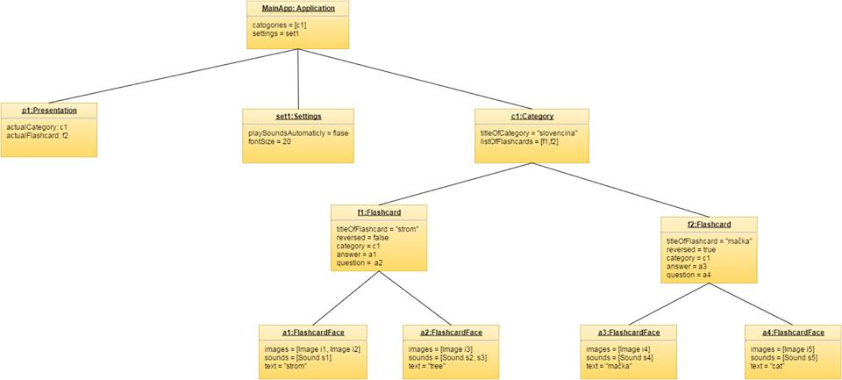

# 12. Sekvenčný diagram (scenár: vytváranie flashcard)

Tento sekvenčný diagram zobrazuje časovú postupnosť volania objektov a metód pri vytváraní flashcard.

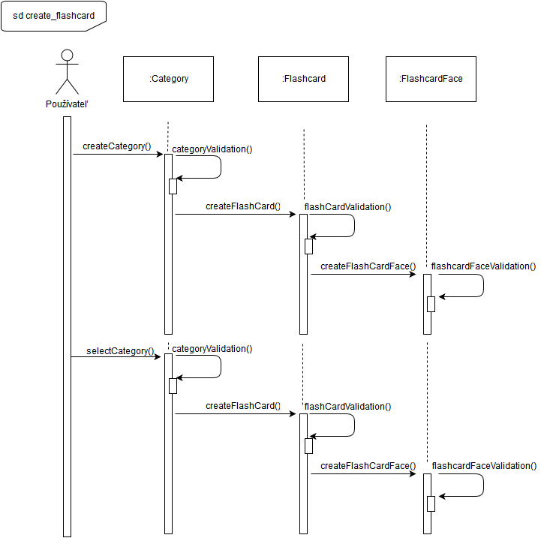

# 13. Testovacie scenáre

**13.1 Vytvorenie kategórie Flashcards**

Používateľ sa pokúsi vytvoriť kategóriu.

13.1.1 vstup: vyplnenie textfieldu pre meno kategórie

výstup: vytvorí sa kategória

Otestované: ?

13.1.2 vstup: kontrola textu v textfielde

výstup: error ak je textfield prázdny

otestované: ?

**13.2 Vytvorenie Flashcard**

Používateľ sa pokúsi vytvoriť flashcard.

13.2.1 vstup: kontrola textu v textfielde „question“

výstup: Error ak nie je priložený obrázok/zvuk a textfield je prázdny

otestované: ?

13.2.2 vstup: kontrola priloženého obrázku v „question“

výstup: error ak obrázok bude v inom formáte ako je povolené v manuály

otestované: ?

13.2.3 vstup: kontrola priloženého zvuku v „question“

výstup: priložený zvuk nemôže presiahnuť viac ako 10 minút a musí byť vo formáte .mp3

otestované: ?

13.2.4 vstup: spustenie nahrávanie zvuku z mikrofónu v „question“

výstup: uloženie nahrávky do správneho priečinku

otestované: ?

13.2.5 vstup: kontrola textu v textfielde „answer“

výstup: Error ak nie je priložený obrázok/zvuk a textfield je prázdny

otestované: ?

13.2.6 vstup: kontrola priloženého obrázku v „answer“

výstup: error ak obrázok bude v inom formáte ako je povolené v manuály

otestované: ?

13.2.7 vstup: kontrola priloženého zvuku v „answer“

výstup: priložený zvuk nemôže presiahnuť viac ako 10 minút a musí byť vo formáte .mp3

otestované: ?

13.2.8 vstup: spustenie nahrávanie zvuku z mikrofónu v „answer“

výstup: uloženie nahrávky do správneho priečinku

otestované: ?

13.2.9 vstup: otvorenie audioknihy

výstup: otvorenie audioknihy v programe Audacity

otestované: ?

13.2.10 vstup: otvorenie e-knihy

výstup: otvorenie e-knihy v editore

otestované: ?

13.2.11 vstup: uloženie flashcard

výstup: flashcard sa uloží do príslušného priečinku a pod príslušnou kategóriou

otestované: ?

13.2.12 vstup: kontrola checkboxu „reversed“

výstup: vytvorí 2 flashcards pre hodnotu „true“

otestované: ?

13.2.13 vstup: prerušenie vytváranie flashcard

výstup: návrat do main menu

otestované: ?

**13.3 Editácia flashcard**

Používateľ sa pokúsi upraviť flashcards.

13.2.1 vstup: kontrola zmeny textu v textfielde „question“

výstup: Error ak nie je priložený obrázok/zvuk a textfield je prázdny. Pri errore zostane v textfielde pôvodná hodnota

otestované: ?

13.2.2 vstup: kontrola zmeny priloženého obrázku v „question“

výstup: error ak obrázok bude v inom formáte ako je povolené v manuály. Pri errore zostane pôvodná hodnota

otestované: ?

13.2.3 vstup: kontrola zmeny priloženého zvuku v „question“

výstup: priložený zvuk nemôže presiahnuť viac ako 10 minút a musí byť vo formáte .mp3. Pri errore zostane pôvodná hodnota

otestované: ?

13.2.4 vstup: zmena nahrávky z mikrofónu v „question“

výstup: uloženie nahrávky do správneho priečinku. Stará nahrávka bude vymazaná

otestované: ?

13.2.5 vstup: kontrola zmeny textu v textfielde „answer“

výstup: Error ak nie je priložený obrázok/zvuk a textfield je prázdny. Pri errore zostane pôvodná hodnota

otestované: ?

13.2.6 vstup: kontrola zmeny priloženého obrázku v „answer“

výstup: error ak obrázok bude v inom formáte ako je povolené v manuály. Pri errore zostane pôvodná hodnota

otestované: ?

13.2.7 vstup: kontrola zmeny priloženého zvuku v „answer“

výstup: priložený zvuk nemôže presiahnuť viac ako 10 minút a musí byť vo formáte .mp3. Pri errore zostane pôvodná hodnota

otestované: ?

13.2.8 vstup: zmena nahrávky z mikrofónu v „answer“

výstup: uloženie nahrávky do správneho priečinku. Stará nahrávka bude vymazaná

otestované: ?

13.2.9 vstup: otvorenie audioknihy

výstup: otvorenie audioknihy v programe Audacity

otestované: ?

13.2.10 vstup: otvorenie e-knihy

výstup: otvorenie e-knihy v editore

otestované: ?

13.2.11 vstup: uloženie flashcard

výstup: atribúty flashcard sa zmenia na nové

otestované: ?

13.2.12 vstup: kontrola checkboxu „reversed“

výstup: vytvorí sa ďaľšia flashcard, ak predtým bola hodnota checkboxu „false“. Ak bola predtým hodnota „true“, tak tie flashcards sa zmažú a vytvorí sa len táto aktuálna.

otestované: ?

13.2.13 vstup: prerušenie vytváranie flashcard

výstup: návrat do main menu

otestované: ?

13.2.14 vstup: preklikávanie sa na ďaľšie flashcard

výstup: zmena hodnôt podľa aktuálnej flashcard

otestované: ?

**13.3 Nastavenie aplikácie**

Používateľ si zvolí nastavenie aplikácie

13.3.1 vstup: zmena nastavenie checkboxu „play sounds automaticly“

výstup: zmena hodnoty checkboxu „play sounds automaticly“.

otestované: ?

13.3.2 vstup: zmena veľkosti písma v programe

výstup: program overí, či v textfielde sa nachádzajú len číslice, a nebude to len hodnota 0.

otestované: ?

13.3.3 vstup: uloženie nastavení

výstup: program si zapamätá veľkosť textu a bude tak zobrazovať každý text v programe a hodnotu checkboxu „play sounds automaticly“.

otestované: ?

**13.4 Vymazanie kategórie flashcards**

Používateľ sa rozhodne vymazať celú kategóriu flashcards

13.4.1 vstup: kliknutie na radiobutton kategórie, ktorú chce zmazať používateľ zmazať

výstup: zmení sa aktuálne zvolená kategória

otestované: ?

13.4.2 vstup: zobrazenie pop-up potvrdzovacieho okna pri zmazaní

výstup: zobrazí sa potvrdzovacie okno

otestované: ?

13.4.3 vstup: zmazanie kategórie flashcards

výstup: zmaže sa celá kategória flashcards

vtestované: ?

**13.5 Prezentácia**

Používateľ spustí prezentačný mód programu.

13.5.1 vstup: zvolenie random poradia

výstup: Flashcardy sa budú zobrazovať v náhodnom poradí

otestované: ?

13.5.2 vstup: zvolenie defaultného usporiadania flashcards

výstup: Flashcardy sa budú zobrazovať v defaultnom poradí

otestované: ?

13.5.3 vstup: Otestovanie zobrazenia obrázku

výstup: Obrázok sa zobrazí v určenom rozlíšení

otestované: ?

13.5.4 vstup: Otestovanie prehrávania zvuku

výstup: Zvuk sa prehrá podľa nastavení programu.

otestované: ?

13.5.5 vstup: Prerušenie prehrávania zvuku

výstup: Prehrávanie sa preruší

otestované: ?

13.5.6 vstup: Znovuspustenie zvukovej nahrávky po prerušení

výstup: Zvuk sa začne prehrávať od miesta, kde bol prerušený

otestované: ?

13.5.7 vstup: Správne zobrazenie textu

výstup: Text flashcardy sa zobrazí.

otestované: ?

13.5.8 vstup: Updatovanie labelu na zobrazovanie poradia flashcardy

výstup: Hodnota labelu sa zvyšuje alebo znižuje.

otestované: ?

13.5.9 vstup: Kontrola buttonu pre ukončenie prezentácie

výstup: Prezentácia sa ukončí a zobrazí sa main menu.

otestované: ?

13.5.10 vstup: Zobrazenie druhej strany flashcard

výstup: zobrazí sa answer alebo question v závislosti od toho, čo sa zobrazilo ako prvé.

otestované: ?

13.5.11 vstup: Kontrola funkčnosti buttonov pre kontrolu správnosti odpovede

výstup: Pripočítanie k počtu správnych/nesprávnych odpovedí

otestované: ?

13.5.12 vstup: Zobrazenie vyhodnocovacej tabuľky po skončení prezentácie

výstup: zobrazí sa počet správnych a nesprávnych odpovedí

otestované: ?